直方图习题
一、选择题(每小题3分，共12分)
1．已知一组数据：10,8,6,10,13,11,10,12,7,9,8,12,9,11,12,9,10,11,10，那么频数为4的范围是( )
A．5.5～7.5 B．7.5～9.5
C．9.5～11.5 D．11.5～13.5
2．画频数分布直方图时，下列说法中正确的是( )
A．组距一定是10
B．组距一定是5
C．组距一定是3
D．应根据数据的多少来确定组距的大小
3．现有一组数据，最大值为93，最小值为22，现要把它分成6组，则下列组距中，合适的为( )
A．9 B．12 C．15 D．18
4．某校测量了九年级(1)班学生的身高(精确到1 cm)按10 cm为一段进行分组，得到如下频数分布直方图(图5)，则下列说法正确的是( )
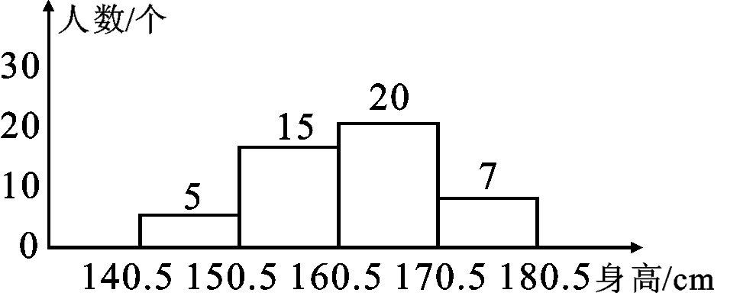
图5
A．该班人数最多的身高段的学生数为7人
B．该班身高低于160.5 cm的学生数为15人
C．该班身高最高段的学生数为20人
D．该班身高最高段的学生数为7人
二、填空题(每小题4分，共16分)
5．老师想知道期中检测后各分数段学生的人数，他使用________图来表示更为恰当．
6．在样本频数分布直方图中，有11个小长方形，若中间的小长方形的面积等于其他10个小长方形面积和的，且样本数据为160个，则中间一组的频数为____．
7．把某班48名同学的某次数学测试成绩(成绩取整数)绘制成频数分布直方图，已知最低分为51分，最高分为100分，分成5组且从左到右的小矩形高的比为1∶3∶6∶4∶2，则在70.5到80.5之间的频数是______．
8．某校在六年级和九年级男生中分别随机抽取20名男生测量他们的身高，绘制的频数分布直方图如图6所示．其中两条点划线上端的数值分别是每个年级被抽20名男生身高的平均数(左边151.8，右边170.4)．试根据该图提供的信息填空：
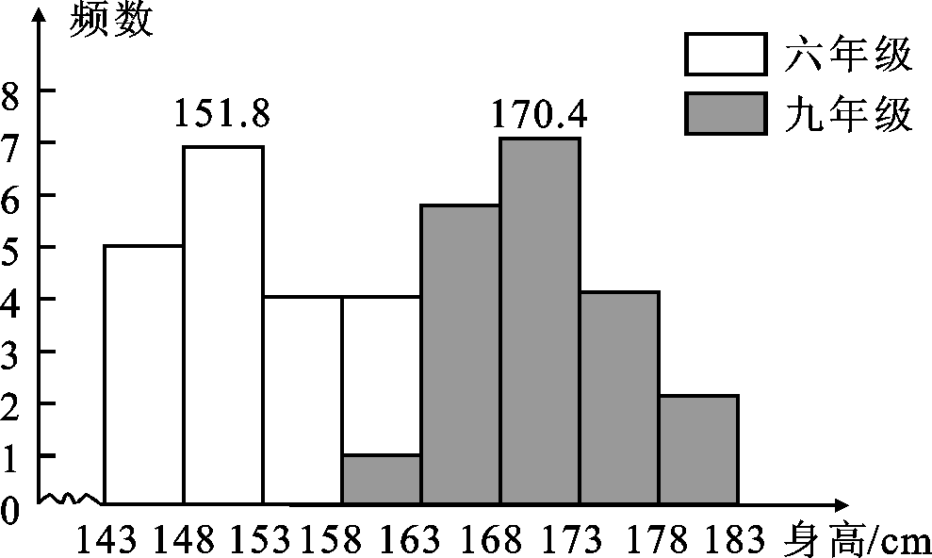
图6
(1)估计这所学校九年级男生的平均身高比六年级男生的平均身高高____cm.

(2)估计这所学校六、九两个年级全体男生中，身高不低于153 cm且低于163 cm的男生所占的百分比是____．
三、解答题(每小题8分，共32分)
9．某校九年级(1)班36位同学的身高的频数分布直方图如图7所示．问该班同学的平均身高约为多少(精确到0.1 cm)?
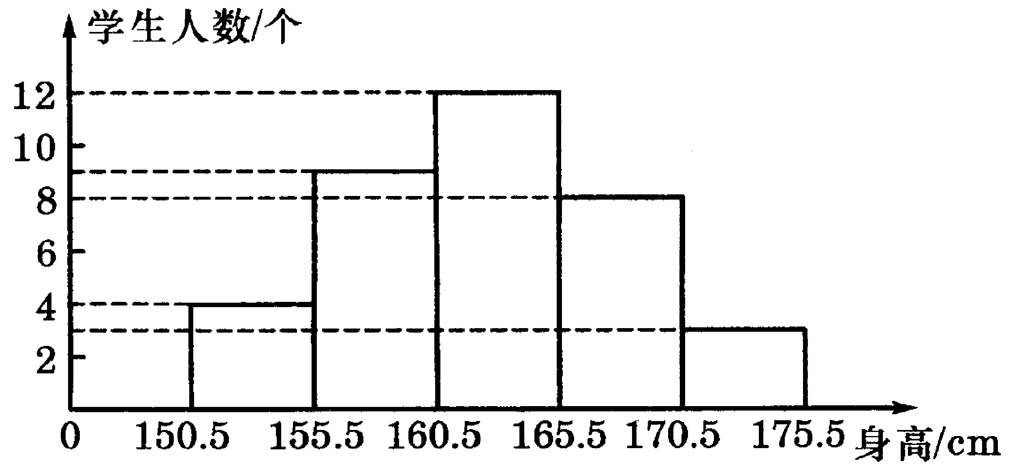
图7

10．初中生的视力状况受到全社会的广泛关注，某市对全市3万名初中生的视力状况进行了一次抽样调查，根据所得数据制成频数分布直方图如图8所示，根据图中提供的信息回答下列问题：
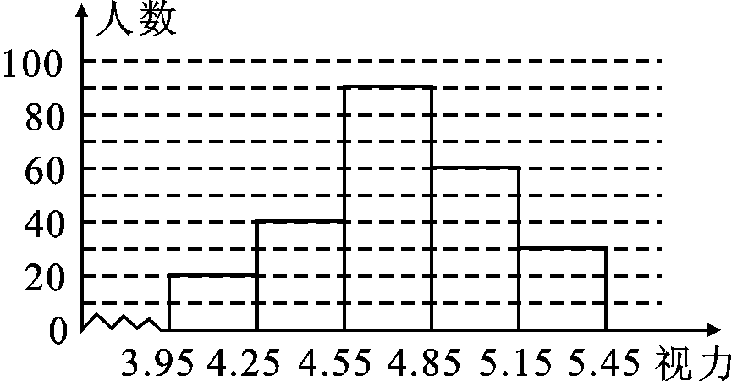
图8
(1)本次共抽查了多少名学生？

(2)这个问题中的总体、个体、样本各指什么？

(3)如果视力在4.9以上(含4.9)均属正常，估计全市有多少初中生视力正常？

11．为了了解某初中学生的体能情况，抽取若干名学生在单位时间内进行引体向上测试，将所得数据整理后，画出频数分布直方图(如图9所示)，图中从左到右依次为第1、2、3、4、5组．
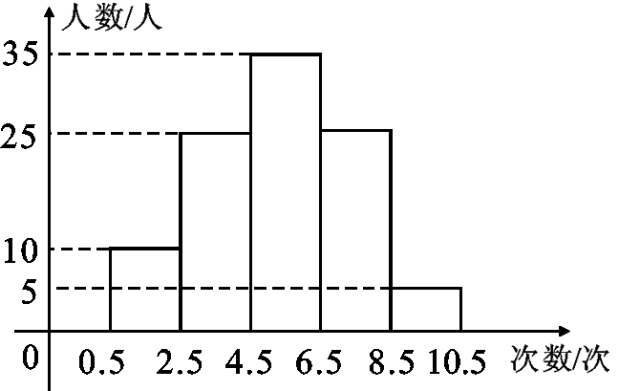
图9
(1)求抽取多少名学生参加测试？

(2)处于哪个次数段的学生数最多？(答出是第几组即可)

(3)若次数在5次(含5次)以上为达标，求这次测试的达标率．

12．人们常用人均教育经费来反映一个地区对教育投入的情况，我国30个城市2001年人均教育经费的统计数据如下：(单位：元)
北京731 南宁100 长春101 重庆102
乌鲁木齐171 青岛425 深圳584 合肥192
武汉184 上海790 兰州170 呼和浩特206
广州483 天津440 郑州197 南京292
福州349 洛阳127 南昌117 贵阳166
吉林76 海口183 济南205 昆明234
西安126 成都160 哈尔滨249 石家庄228
长沙155 沈阳237
(1)将以上数据进行如下分组，并填写表格：
人均教育经费/元 | 0≤x  ＜160 | 160≤x  ＜320 | 320≤x  ＜480 | 480≤x  ＜640 | ,640≤x  ＜800
城市数(频数)
(2)画出频数分布直方图和频数折线图．

参考答案
一、选择题
1．D 2.D 3.B 4.D
二、填空题
5．频数分布直方 6.32
7．18 8.(1)18.6 (2)22.5%
三、解答题
9．解：该班同学的平均身高为：

≈162.6(cm)．
10．解：(1)本次共抽查的学生数为：20＋40＋90＋
60＋30＝240名；
(2)总体是全市3万名初中生的视力的全体，个体是每名初中生的视力，样本是从总体中抽取的240名学生的视力；
(3)全市初中生正常视力的人数约为：×
30 000＝11 250(名)．点拨：本题的条形图是连续型的，实际上是用样本的频数估计总体的频数．
11．(1)抽取了100名学生参加测试；(2)处于4.5～6.5次数段的学生数最多；(3)这次测试的达标率为65%.
12．(1)见下表；(2)图(略).
人均教育  经费/元 | 0≤x＜  160 | 160≤x＜  320 | 320≤x＜  480 | 480≤x＜  640 | 640≤x＜  800
城市数  (频数) | 8 | 15 | 3 | 2 | 2

